Vielfalt der Wirbeltiere
Lernzielkontrolle – Lösung
Kreuze die zutreffenden Aussagen an. Es können auch mehrere Aussagen richtig sein.
Alle Wirbeltiere haben

O Antennen.
O Schnäbel.
eine Wirbelsäule.
ein Gehirn.
ein Skelett.
gemeinsame Vorfahren.

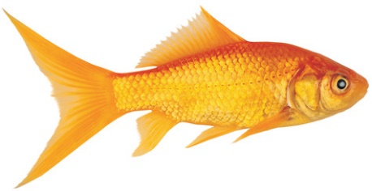
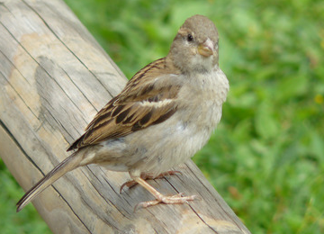
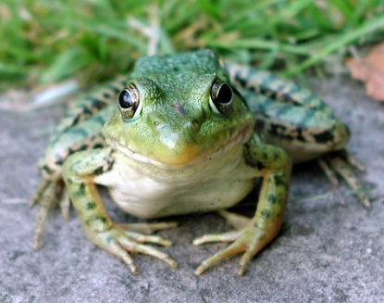
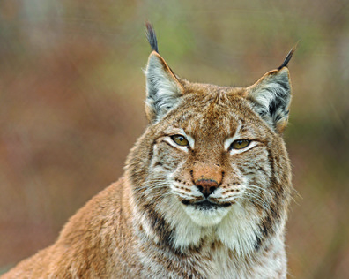
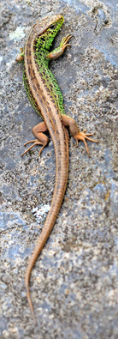
Zu den Wirbeltieren, die mit Lungen atmen, zählen:

O Fische
Vögel
Kriechtiere
Lurche
Säugetiere

Diese Wirbeltiere haben Schuppen:

Fische
O Vögel
Kriechtiere
O Lurche
O Säugetiere

Zu den gleichwarmen Wirbeltieren zählen:

O Fische
Vögel
O Kriechtiere
O Lurche
Säugetiere

Zu den Wirbeltieren zählen:

Fische
Vögel
O Käfer
Kriechtiere
Lurche
Säugetiere
Menschen

Zu den Wirbeltieren,
die Eier legen, zählen:

Fische
Vögel
Kriechtiere
Lurche
O Säugetiere

Zu den Wirbeltieren, die mit Kiemen atmen, zählen:

Fische
O Vögel
O Kriechtiere
Lurche
O Säugetiere

